**Технологическая карта**

|  |  |
| --- | --- |
| **Класс** | 3 |
| **Предмет** | Английский язык |
| **Авторы учебника** | Н.И. Быкова, Д. Дули, М.Д. Поспелова, В. Эванс |
| **Тема** | Письмо Деду Морозу. Рождество в Великобритании. |
| **Тип урока** | Изучение новой темы |
| **Материально-техническое оснащение** | Интерактивная доска, проектор, презентация, видеофильм, карточки с заданиями, авторские словарики |
| **Цель** | **практическая:**   * ознакомить обучающихся и родителей с традициями Великобритании; * совершенствовать умения и навыки устной и письменной речи; * развивать навыки аудирования; * поддерживать интерес к изучению английского языка.   **обучающая:**   * формировать лексические навыки по теме «Рождество»; * тренировать навыки написания письма; * формировать и развивать коммуникативные умения и монологическую речь;   **развивающая:**   * развивать языковую догадку, мышление, внимание, воображение; * развивать умения аудирования по теме «Рождество».   **воспитательная:**   * воспитывать уважение и интерес к изучению английского языка; * воспитывать культуру общения. |
| **Задачи** | * осуществить совместное с детьми и родителями целеполагание; * формировать навыки ознакомительного и поискового чтения; * изучить новую лексику по теме «Рождество»; * ознакомиться с правилами написания письма; * развивать умения систематизировать новые знания; |
| **Основные термины, понятия** | Christmas, a Christmas tree, a star, an Advent calendar, a Christmas card, a mince pie, Father Christmas, decorations, presents, a stoking, a cracker, Merry Christmas and a Happy New Year!, a Christmas pudding, a letter-box, turkey, hang up a Christmas stocking, put presents under the tree |
| **Планируемые результаты** | **личностные:**  формирование ответственного отношения к учению, готовности к саморазвитию и самообразованию; формирование коммуникативной компетентности в общении и сотрудничестве с родителями.  **метапредметные:**  умение работать самостоятельно и в паре, строить логические рассуждения, умозаключения, уметь адекватно и осознано использовать речевые средства в соответствии с задачей коммуникации, самооценивание.  **предметные:**  развивать умения систематизировать новые знания; развивать навыки письма; дифференцировать главную и второстепенную информацию прочитанного текста, увиденной информации. |
| **Формы работы** | парная, фронтальная, индивидуальная |
| **Этапы мероприятия** | 1. Организационный 2. Мотивация к учебной деятельности 3. Динамическая пауза 4. Изучение нового учебного материала 5. Закрепление учебного материала 6. Объяснение домашнего задания 7. Рефлексия |

**Ход мероприятия**

**(в соответствии с параметрами анализа сценария мероприятия, где параметр обозначим - П1, П2… П10)**

|  |  |  |
| --- | --- | --- |
| **Деятельность учителя** | **Деятельность обучающихся** | **Деятельность родителей** |
| 1. **Этап. Организационный**   **УУД Коммуникативные:** планирование учебного сотрудничества с учителем, сверстниками и родителями | | |
| Good day students and parents! I am glad to see you in our New Year’s hall. Please, sit down. Today we have an excellent mood! Start out work! **Слайд 1**  ***На данном этапе учитель приглашает родителей и обучающихся занять места в зале. Участники садятся парами. Учитель желает всем хорошего настроения.*** | Приветствуют учителя. | Занимают место в зале. |
| 1. **Этап. Мотивация к учебной деятельности**   **УУД Личностные:** самоопределение; смыслообразование.  **Познавательные:** извлечение необходимой информации из фильма. Выделение известной и неизвестной лексики. **Коммуникативные:** аргументация своего выбора, учет разных мнений, выражение своих мыслей с достаточной полнотой и точностью.  **Предметные:** развитие лексических навыков по теме « Рождество». | | |
| Each of us before New Year dreams of something. Answer my questions. **Слайд 2**   1. How do you prepare for New Year? 2. Do you buy different gifts to your family? 3. Do you decorate the house? 4. Do you write the letter to Father Frost?   ***Вопросы представлены на доске на иностранном языке, но проговариваются и переводятся на русский язык, чтобы снять языковой барьер.***  Excellent! In our country we buy different presents, go shopping and send postcard and other. I want to show you how to celebrate Christmas in the UK. **Слайд 3**  Be attentive! Check all the words you will hear and see in this movie. We will check who will note more words. **(Приложение 1)**  ***Фильм для данного задания представлен на английском языке, с титрами и возможностью проговаривания новых слов. Это облегчает понимание задания родителями и детьми, отметить слова, представленные на карточках, будет несложно. Обучающиеся и их родители посмотрят фильм, как празднуют Рождество в Великобритании, и запомнят основные слова.***  Dear parents compare your answers to answers your children. Good! Now, I’ll give you the translation of these words. Compare the translation and the word. **(Приложение 2)** This task was very easy for you! You can see correct answers. **Слайд 4** **-5**  ***После просмотра фильма родители и дети сверяют правильно отмеченные слова. Выполняют следующее задание по карточке, сопоставляют слова с переводом, проявляя языковую догадку. Затем правильный ответ отображается на экране.***  Now, look at the screen and say me the name of this man. **Слайд 6** Excellent! This is Santa Claus! Let's look at Father Frost in Russia and Santa Claus from Britain. **Слайд 7** What they have in common and how they differ? Look and listen to a song about Santa. Слайд 8  *После просмотра фильма о Рождестве, ребята с родителями знакомятся с главным персонажем Рождества «Санта Клаусом». Сначала они, глядя на картинку, называют его. Затем учитель показывает картинку с русским Дедом морозом и английским Сантой. Чтобы участники мероприятия не просто увидели картинку, а узнали и запомнили, как называются элементы костюма, для них предлагается клип о Санта Клаусе.*  We listened to a funny song. Let’s draw. Your task will be to paint Santa Claus and your parents will write the names of things. **(Приложение 3) Слайд 9**  ***После веселой песенки, обучающимся выдается раскраска Санта Клауса, родителям названия элементов костюма. Дети с родителями раскрашивают картинку и прикрепляют к ней названия одежды.***  Let's look at the pictures of these characters. **(Приложение 4)** **Слайд 10-13**  I see you will be able easily to distinguish Father Frost from Santa Claus. Excellent!  I will show words, and you say me «It’s Father Frost or Santa Claus».  **(Приложение 5)**  ***Учитель показывает разрезные карточки с названиями элементов одежды Деда Мороза и Санта Клауса. Родители и обучающиеся называют, чей это атрибут.*** | Отвечают на вопросы учителя.  Смотрят фильм, выполняют работу по карточке.  Сравнивают свои ответы с ответами родителей. Находят перевод английских слов.  Отвечают на вопрос.  Смотрят клип о Санта Клаусе. Раскрашивают картинку с его изображением.  Сравнивают Деда Мороза и Санта Клауса. | Отвечают на вопросы учителя.  Смотрят фильм, выполняют работу по карточке.  Сравнивают свои ответы с ответами детей. Находят перевод английских слов.  Отвечают на вопрос. Смотрят клип о Санта Клаусе.  Подписывают одежду Санта на картинке.  Сравнивают Деда Мороза и Санта Клауса. |
| 1. **Этап. Динамическая пауза**   **УУД Личностные**: осознание себя частью коллектива умение работать в команде.  **Регулятивные:** развитие внимания, памяти, смекалки и сообразительности. | | |
| Do you like to dance? Let’s stand in a circle and do it! Please, sing with me and repeat movements after me! **(Приложение 6)** **Слайд 14-15**  ***Все встают вокруг елочки. Двигаясь по кругу, повторяют движения за учителем и поют известную песенку «Jingle bells».*** | Поют песню и повторяют движения за учителем, встав в круг. | Поют песню и повторяют движения за учителем, встав в круг. |
| 1. **Изучение нового учебного материала**   УУД **Предметные:** освоение новых лексических единиц по теме «Письмо Деду Морозу»  **Познавательные:** освоение поискового и изучающего чтения;построение логических предложений.  **Регулятивные:** овладение навыками смыслового чтения текста; выделение и осознание того, что уже усвоено и что еще нужно усвоить;осуществление самоконтроля и анализа допущенных ошибок.  **Коммуникативные:** развитие коммуникативной компетентности обучающихся;взаимодействие с родителями;возможность решать коммуникативную задачу. | | |
| Dear parents today we will have a good chance to write letter to Father Frost with your children. Each of you wrote such letters in your childhood. I’ll give each pair a letter to Farther Frost. Your task will find the missing words. This letter is written in Russian. **(Приложение 7) Слайд 16**  ***На данном этапе родители и дети составляют письмо Деду Морозу сначала на русском языке, тем самым вспоминая, как правильно написать его. Этот этап подготавливает для написания такого же письма на английском языке.***  Please, read your letter! It’s excellent! We have remembered how to write a letter to Father Frost in Russian. Translate the next task.  *Write the same letter to Father Frost in English.* **Слайд 17** Your translation is good! It’s right!  ***На следующем слайде для участников составлен вопрос на английском языке. При переводе этого задания с помощью учителя, родителям и детям становится все понятно.*** | Заполняют пропуски письма на русском языке.  Отвечают на вопрос. | Заполняют пропуски письма на русском языке.  Отвечают на вопрос. |
| 1. **Закрепление учебного материала**   **УУД Познавательные:** осознанно и произвольно составлять письмо на английском языке.  **Коммуникативные:** использовать речевые, опорные и наглядные средства для выполнения задания**.**  **Регулятивные:** осуществлять самоконтроль и анализировать допущенные ошибки.  **Личностные**: формировать этические чувства, прежде всего-доброжелательность. | | |
| Now, we are going to play the game. Before you start, let's compare the letter in Russian and in English. **Слайд 18** **(Приложение 8)** I think you do this task.  ***Перед игрой, учитель предлагает участникам сравнить два письма, одно из которых на русском языке, а другое на английском. Вместе перевести их.***  I will tell you the rules. Students will see the words on the screen. **Слайд 19-20**  Then they must come to the table and take all necessary words, which they sее at the screen. I will give parents cards with these words and their translation. **(Приложение 9)** The task of student will be ask the translation of the word and write it on your card, and find the missing word.  Three, two, one. Start!  ***Правила игры на данном этапе такие, для обучающихся на экране размещены слова на английском языке. Родителям учитель раздает перевод этих слов. Задача обучающихся найти все слова из списка, принести карточки со словами родителям. Родители находят перевод слов из списка, диктуют его, а дети вписывают его на карточки со словами. Как только все слова переведены, ребята с родителями начинают заполнять письмо на английском языке.***  We have done this task very quickly! Now, your parents will check letters. Be attentive! Look at the right form of the letter on the screen! **Слайд 21**  ***Участники мероприятия сверяют написанное письмо на английском языке с правильным вариантом на доске.***  Our letters are ready and now we will send them to Father Frost. Where do we put letters? Find the translation this word in your card. Go to the letter-box and drop your letter. (**Почтовый ящик**)  ***Ребятам задается вопрос, куда мы помещаем письмо после того, как написали его. Они дружно отвечают: «В почтовый ящик». Находят, как это слово произносится по-английски. Затем по очереди опускают письма в почтовый ящик.*** | Сравнивают письмо на русском языке с письмом написанным на английском языке.  В игровой форме заполняют пропуски письма на английском языке. | Сравнивают письмо на русском языке с письмом написанным на английском языке.  Переводят слова детям, используя словарик .  Проверяют правильность написания письма. |
| 1. **Объяснение домашнего задания**   **УУД Познавательные:** осуществлять анализ информации.  **Коммуникативные:** ставить вопросы, обращаться за помощью, формулировать свои затруднения.  **Регулятивные**: использовать речь для регуляции своего действия | | |
| I am a Snow Maiden today. I have gifts for parents. These are dictionaries for good Hometask of your children. They consist of words which you meet in a task of exercises in your textbooks and workbooks. I hope they will be useful for you.  ***Учитель дарит родителям словари с лексикой, которая встречается в заданиях к рабочей тетради, чтобы*** ***они могли помочь своим детям при подготовке домашнего задания.***  At the end of our Christmas lesson write your Hometask. **Слайд 22** Collect a bag with gifts for Santa Claus. (**Приложение 10)**  ***Обучающимся предлагается выполнить творческое задание дома. Собрать мешок с подарками для Санта Клауса.*** | Записывают домашнее задание. | Принимают «подарки» - авторские словарики учителя. |
| 1. **Рефлексия**   **УУД Познавательные:** оценивать процесс и результат деятельности.  **Коммуникативные:** формулировать собственное мнение и позицию. | | |
| Now, I will give you Christmas tree decorations of the different sizes. The size of Christmas decoration depends on volume of material that you remembered our lesson.  ***Ребятам раздаются новогодние шары на елку разных размеров, чтобы они могли оценить какой объем материала они усвоили на данном мероприятии.***  Parents, I’ll give you questionnaires. **Анкеты** Please, answer some questions. Estimate today's action. **(Приложение 11)**  ***Родители заполняют анкеты. Оценивают мероприятие.***  I was pleased to work with you. I wish you a Merry Christmas and a Happy New Year! **Слайд 23**  ***Учитель благодарит всех за работу. Желает счастливого Рождества и Нового года.*** | Показывают елочную игрушку, согласно объему усвоенного материала на уроке. | Заполняют анкету удовлетворенности мероприятием  **алгоритм включения родителей:**  **1.Сначала:** «Изучите»-«спросите»- «повторите» - «найдите в словарике» -  2.**Итог:** «Помогите детям». |

**Список источников**

1. [**http://kenglish.ru/**](http://kenglish.ru/)
2. [**http://englishteachers.ru/**](http://englishteachers.ru/)
3. [**http://s-english.ru/**](http://s-english.ru/)
4. [**http://pedsovet.su/**](http://pedsovet.su/)
5. [**http://study-english.info/**](http://study-english.info/)
6. [**http://nsportal.ru/**](http://nsportal.ru/)
7. Презентация к мероприятию [**https://prezi.com/9blkxrcpxbqq/merry-christmas/**](https://prezi.com/9blkxrcpxbqq/merry-christmas/)
8. Быкова Н.И., Дули Д., Поспелова М.Д., Эванс В. Учебник Английский в фокусе Spotlight 3/ Н.И. Быкова, Д. Дули, М.Д. Поспелова, В. Эванс-М.: Просвещение – 2015.178-с.
9. Быкова Н.И., Дули Д., Поспелова М.Д., Эванс В. Рабочая тетрадь Английский в фокусе Spotlight 3/ Н.И. Быкова, Д. Дули, М.Д. Поспелова, В. Эванс-М.: Просвещение – 2015.95-с.
10. Григорьев Д.В., Кожурова О.Ю. Эффективное воспитание: школа и семья как партнеры // Социальная педагогика. - 2011. - № 2. - С. 39-51.
11. Национальная образовательная инициатива «Наша новая школа». Вестник образования, № 4, 2010.
12. Сафонова Е.П. Современный урок иностранного языка/ Е.П. Сафонова.-М.: 2011. –с. 111.
13. Федеральный государственный образовательный стандарт начального общего образования. – М.: Просвещение, 2011.

|  |  |
| --- | --- |
| 1. **a Christmastree** |  |
| 1. **a star** |  |
| 1. **anAdventcalendar** |  |
| 1. **a Christmascard** |  |
| 1. **a mincepie** |  |
| 1. **FatherChristmas** |  |
| 1. **decorations** |  |
| 1. **presents** |  |
| 1. **a stoking** |  |
| 1. **a cracker** |  |
| 1. **a Christmaspudding** |  |
| 1. **Merry Christmas and a Happy New Year!** |  |
| 1. **a letter-box** |  |
| 1. **turkey** |  |

**Приложение 1**

**Приложение 2**

|  |  |
| --- | --- |
| **a Christmas tree** | Рождественская открытка |
| **a star** | Почтовый ящик |
| **an Advent calendar** | Подарки |
| **a Christmas card** | Украшения |
| **a mince pie** | Носок |
| **Father Christmas** | Звезда |
| **decorations** | Дед Мороз |
| **presents** | Календарь рождественского поста |
| **a stoking** | Индейка |
| **a cracker** | Рождественская елка |
| **a Christmas pudding** | Пирог с начинкой |
| **Merry Christmas and a Happy New Year!** | Хлопушка |
| **a letter-box** | Рождественский пудинг |
| **turkey** | С Рождеством и Новым годом ! |

**Приложение 3**

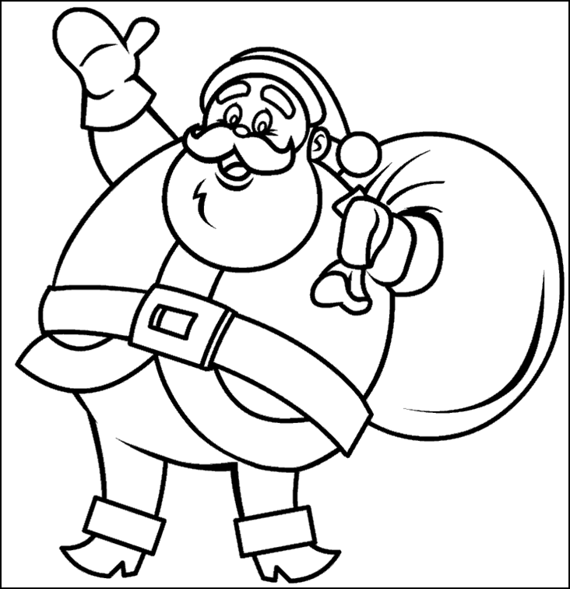

|  |  |
| --- | --- |
| **Red Coat** | **White gloves** |
| **Black boots** |

**Приложение 4**

|  |  |
| --- | --- |
| **Father Frost** | **Santa Claus** |
| ***Similarity*** | |
| a bag with presents | |
| appear for the New Year | |
| give gifts | |
| ***Difference*** | |
| Mr. Winter on three horses | Good Elf on eight deer |
| openly enters into the house, gives presents from hand to hand or puts them under the Christmas tree | secretlycrawlsthrough a pipeandhidegifts instockingsby the fireplace |
| fur hat | red cap with a white pompom |
| fur coat | Short coat |
| beltthe color ofthe furtrim | black beltwith a buckle |
| White shirt and trousers | red trousers |
| Warm mittens | Light gloves |
| white,long bushybearddown to the waist | Short beard with curls |
| staff | glasses |
| Maiden | Elves |
| tall, strong, kind and mightyhero | a short,plumprosycheerfulold man |

**Приложение 5**

|  |
| --- |
| **three horses** |
| **eight deer** |
| **fur coat** |
| **red coat** |
| **warmmittens** |
| **white gloves** |
| **staff** |
| **glasses** |
| **Maiden** |
| **Elves** |

**Приложение 6**

Dashing through the snow

On a one-horse open sleigh,

Over the fields we go,

Laughing all the way;

Bells on bob-tail ring,

Making spirits bright,

What fun it is to ride and sing

A sleighing song tonight, O

Jingle bells, jingle bells,

Jingle all the way!

O what fun it is to ride

In a one-horse open sleigh

Jingle bells, jingle bells,

Jingle all the way!

O what fun it is to ride

In a one-horse open sleigh

**Приложение 7**

|  |  |
| --- | --- |
| Дорогой Дедушка Мороз, меня **зовут** Маша, мне 9 **лет**. Я **живу** в поселке Выкатной. Мне **нравится** учить английский язык. Я умею **рисовать**, **петь песни** и **читать стихи**. А еще я хочу научиться **играть в волейбол**.  Я знаю, что ты **можешь** исполнить любое желание, даже самое **невероятное**! Я давно **мечтаю** встретиться с тобой в Великом Устюге!  И мне хотелось бы, чтобы мое **желание исполнилось** в Новый год. Обещаю тебе **хорошо учиться** и **хорошо себя вести**, во время ложиться спать и слушаться **взрослых**.  Дедушка Мороз, в **Новый год** я тебе желаю крепкого **здоровья** и хорошего **настроения**! | *зовут, лет, живу, нравится, рисовать, петь песни, читать стихи, играть в волейбол, можешь, невероятное, мечтаю, желание исполнилось, хорошо учиться, хорошо себя вести, взрослых, Новый год, здоровья, настроения*  Дорогой Дедушка Мороз, меня _______ Маша, мне 9_______. Я _______ в поселке Выкатной. Мне _______ учить английский язык. Я умею _______, _______ и _______. А еще я хочу научиться _______.  Я знаю, что ты _______ исполнить любое желание, даже самое _______! Я давно _______ встретиться с тобой в Великом Устюге!  И мне хотелось бы, чтобы мое _______ в Новый год. Обещаю тебе _______ и, _______ во время ложиться спать и слушаться _______.  Дедушка Мороз, в _______ я тебе желаю крепкого _______ и хорошего _______! |

**Приложение 8**

|  |  |
| --- | --- |
| Дорогой Дедушка Мороз, меня **зовут** Маша, мне 9 **лет**. Я **живу** в поселке Выкатной. Мне **нравится** учить английский язык. Я умею **рисовать**, **петь песни** и **читать стихи**. А еще я хочу научиться **играть в волейбол**.  Я знаю, что ты **можешь** исполнить любое желание, даже самое **невероятное**! Я давно **мечтаю** встретиться с тобой в Великом Устюге!  И мне хотелось бы, чтобы мое **желаниеисполнилось** в Новый год. Обещаю тебе **хорошо учиться** и **хорошо себя вести**, во время ложиться спать и слушаться **взрослых**.  Дедушка Мороз, в **Новый год** я тебе желаю крепкого **здоровья** и хорошего **настроения**! | Dear Father Frost, my _______ is Masha, I am 9_______. I_______ in the village of Vykatnoy. I _______to learn English. I can_______, _______and_______. I want to learn_______.  I know that you _______ grant any desire, even the most_______! I _______to meet you in VelikiyUstyug!  And I want that my _______in New year. I promise you _______and _______, in time to go to bed and obey_______.  Father Frost, in _______I wish you a good _______and good_______! |

|  |
| --- |
| *name, years old, live, like, draw, sing songs, read poems, to play volleyball, can, improbable, dream, desire was granted, to study well, well to behave, adults, New year, health, mood*  Dear Father Frost, my _______ is Masha, I am 9_______. I_______ in the village of Vykatnoy. I _______to learn English. I can_______, _______and_______. I want to learn_______.  I know that you _______ grant any desire, even the most_______! I _______to meet you in VelikiyUstyug!  And I want that my _______in New year. I promise you _______and _______, in time to go to bed and obey_______.  Father Frost, in _______I wish you a good _______and good_______! |

**Приложение 9**

**name**- имя

**years old** – лет

**live** – жить

**like**– нравится

**draw** – рисовать

**singsongs** – петь песни

**read poems** – читать стихи

**to play volleyball** – играть в волейбол

**can** – могу

**improbable** -невероятное

**dream** – мечтать

**desire was granted** – желание исполнилось

**to study well**– учиться хорошо

**well to behave** – хорошо себя вести

**adults** – взрослые

**New Year** – новый год

**health-**здоровье

**mood** – настроение

|  |
| --- |
| **name** |
| **years old** |
| **live** |
| **like** |
| **draw** |
| **sing songs** |
| **read poems** |
| **to play volleyball** |
| **can** |
| **improbable** |
| **dream** |
| **desire was granted** |
| **to study well** |
| **well to behave** |
| **adults** |
| **New Year** |
| **health** |
| **mood** |

**Приложение 10**

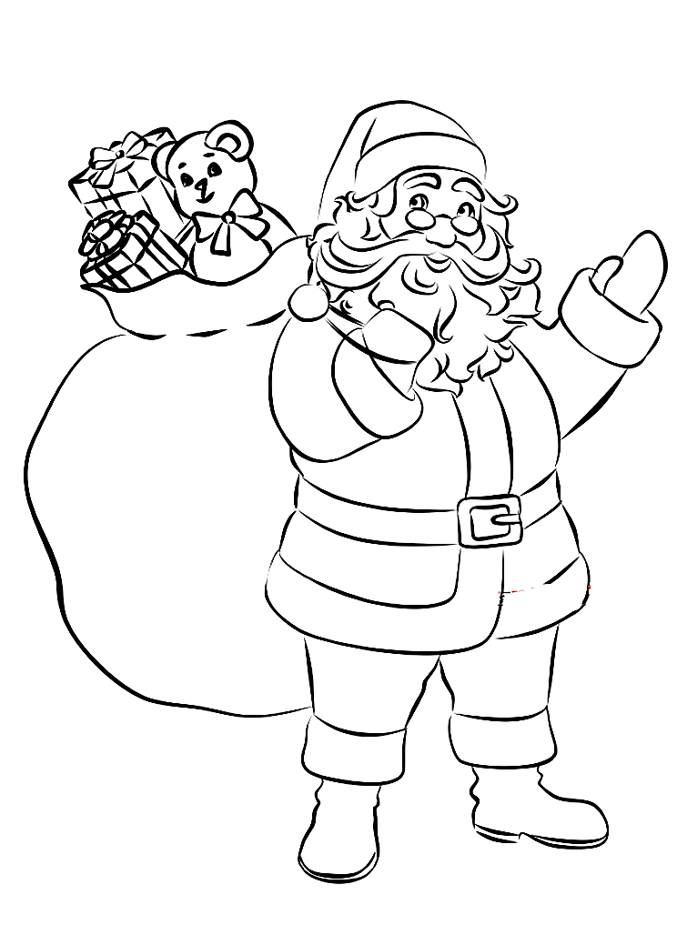**___________________________________________________________________________________________________________________________________________________________________________________________________________________________________________________________________________________________________________________________________________________________________________________________________________________________________________________________________________________________________________________________________________________________________________________________________________________________________________________________________________________________________________________________________________________________________________________**

**Приложение 11**

**Ф.И. О. _______________________________________________________________**

1. **Я понимаю, как работать со словарем**

* Знаю принцип последовательности слов по алфавиту
* Да, есть специальный словарик
* Нет, я не умею читать по-английски

1. **Я могу помочь ребенку с переводом слов**
   * Знаю принцип последовательности слов по алфавиту
   * Да, есть специальный словарик
   * Нет, я не умею читать по-английски
2. **Я могу помочь ребенку в составлении предложений**

* Знаю принцип последовательности слов по алфавиту
* Да, есть специальный словарик
* Да, есть речевая модель, которую я могу прочесть ребенку и перевести

1. **В случае затруднения, при выполнении домашнего задания я могу позвонить учителю**

* Да, есть номер телефона учителя
* Нет, у меня нет номера

1. **Общая оценка мероприятия, где 5 наивысший балл (цифру обвести)**

**1 2 3 4 5**